新 书 推 荐
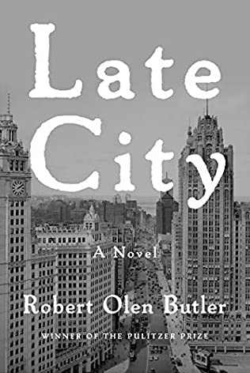
中文书名：《晚城》
英文书名：LATE CITY
作 者：Robert Olen Butler
出 版 社：Grove Atlantic
代理公司：ANA/Claire Qiao
页 数：304页
出版时间：2021年9月
代理地区：中国大陆、台湾
审读资料：电子稿
类 型：小说

内容简介：

《晚城》是一部以前新闻记者山姆·坎宁安（Sam Cunningham）临终前为中心的小说，在这个垂死之人和上帝之间展开了对话，十分辛辣且极具远见卓识，涵盖了20世纪早期的大部分时间。就在这两者回顾山姆的一生——从他在美国南部的童年，到他在第一次世界大战期间在法国战壕里的那段经历，再到他在芝加哥发展的20年代和随后几十年的报业生涯——历史的片段被迅速地聚焦起来。

山姆在路易斯安那州长大，他有一个严厉的父亲。他逐渐开始憎恨其他父亲的身体虐待和他所认为的父亲的缺陷道德。山姆急于逃跑和证明自己，于是在未成年时，就应征入伍担任狙击手。他父亲灌输给他的坚忍不拔的意志帮助他在第一次世界大战中幸存下来，但是，当他在临终时讲述这些故事的时候，我们能够意识到，这种意志也使他无法与战争带来的情感创伤做斗争。回到美国后，山姆搬到芝加哥生活，他开始了作为新闻记者的职业生涯，这将使他近距离面对20世纪所有重大的历史转折点。在这段时间，他遇到了他的妻子，并有了一个儿子，他儿子的命运和他自己的几乎每时每刻都是相反的。

在普利策奖获奖者的这部令人心碎的小说中，就在山姆思考自己与父母、兄弟、妻子、编辑，以及最重要的儿子之间的关系的时候，山姆惊讶地发现，在过去这么多年之后，他最需要的了解的仍然是他自己。

市场营销

本书是罗伯特·奥伦·巴特勒在继大受《纽约时报书评》（New York Times Book Review）、《纽约客》（New Yorker）、《迈阿密先驱报》（Miami Herald）、《华盛顿邮报》（Washington Post）、《理查德·福特》（Richard Ford）好评的《香水河》之后的第一部文学小说。

罗伯特·奥伦·巴特勒的《奇异山岳的芬芳》（A Good Scent from a Strange Mountain）获得了1993年普利策文学奖（Pulitzer Prize for fction），在全球销售了25万册。

作者简介：

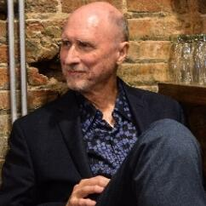
罗伯特·奥伦·巴特勒（Robert Olen Butler）于1945年1月20日生于美国伊利诺斯州岩石城。他1969-1971年在越南服役。他兼演员、作家、圣路易大学戏剧学教授于一身。他是普利策奖（Pulitzer Prize）获奖作家，此前出版过十八部长篇小说，其中包括《地狱》（Hell）、《一家小旅店》（A Small Hotel）和《香水河》（Perfume River）。他还出版过六部短篇小说集和一部关于创造过程的书，《从你梦想之处出发》（From Where You Dream）。他曾两次获得国家杂志小说奖（National Magazine Award in Fiction），并获得2013年F. 斯科特·菲茨杰拉德美国文学杰出成就奖（F. Scott Fitzgerald Award for Outstanding Achievement in American Literature）。他目前在佛罗里达州立大学（Florida State University）教授创意写作课。

媒体评价：

“巴特勒的文笔流畅，对许多时间变动的处理既清晰又及时。他的描写天赋不仅延伸到人物的性格或他们身处的佛罗里达和新奥尔良的背景上，还延伸到他讲述的历史上。”
----《纽约时报书评杂志》（New York Times Book Review）
对《香水河》（Perfume River）的评价

“没有任何概述能够说清巴特勒讲故事的丰富性。他的写作风格，严谨且优美，所揭示的不仅仅是文字所能传达出的简单动作……《香水河》讲述了一个人类故事，总结了一个时代的美国生活。”
----《迈阿密先驱报》（Miami Herald）对《香水河》（Perfume River）的评价

谢谢您的阅读！
请将反馈信息发至：乔明睿（Claire Qiao）
安德鲁﹒纳伯格联合国际有限公司北京代表处
北京市海淀区中关村大街甲59号中国人民大学文化大厦1705室, 邮编：100872
电话：010-82449026
传真：010-82504200
Email: Claire@nurnberg.com.cn
网址：www.nurnberg.com.cn
微博：http://weibo.com/nurnberg
豆瓣小站：http://site.douban.com/110577/
微信订阅号：ANABJ2002

